班级动态(11.26）
一、晨间来园基本情况
1.来园人数： 应到24人，实到20人，请假4人：高星辰、吴仲睿、季鑫阳、林书妤、。
2.来园情况：今天早晨全班幼儿都能够在8：20前入园，幼儿情绪基本稳定，所有幼儿都能够高高兴兴来幼儿园，并且能够回应老师说早上好。
能够独立入园，自己走进教室的幼儿为：姜瑞、杨逸慧、陈弈和、于佳怡、陈语汐、高若柠、程宇航、崔正轩、鲁佳依、吴宥昕、张伊冉、高沐泓、刘昊天、丁梓彤、蒋昕乐、吴心豪、张正尧、薛安迪、査欣珞、周茉。

二、区域游戏
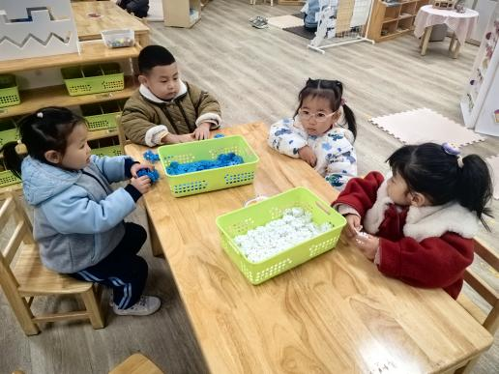 | 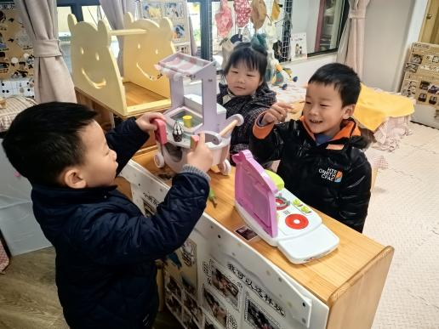 | 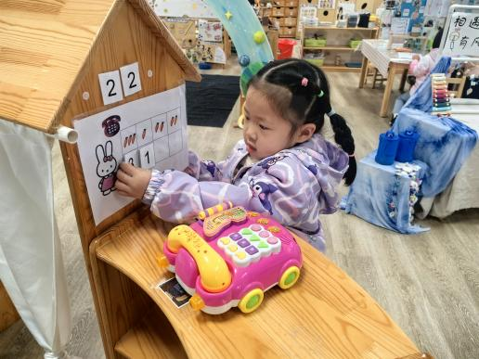
安迪和几位小朋友在讨论用雪花片搭建一个火箭还是机器人。 | 康康在娃娃家做买冰淇淋的，在卖冰淇淋给悠悠和程宇航。 | 虫虫发现了娃娃家打电话的新游戏。
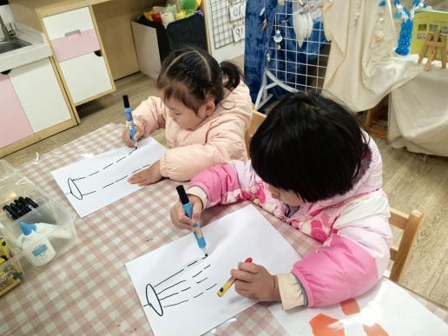 | 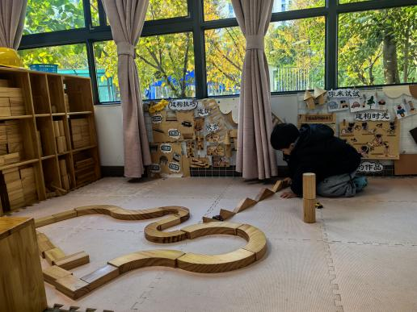 | 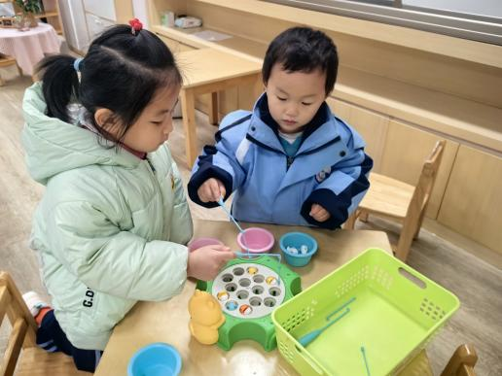
慧慧和吴宥昕在美工区制作风铃。 | 乐乐在地面建构用单元积木搭建了赛车轨道。 | 吴心豪和冉冉在益智区玩小猫钓鱼的游戏。
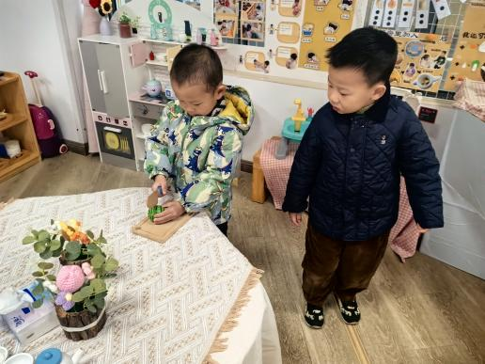 | 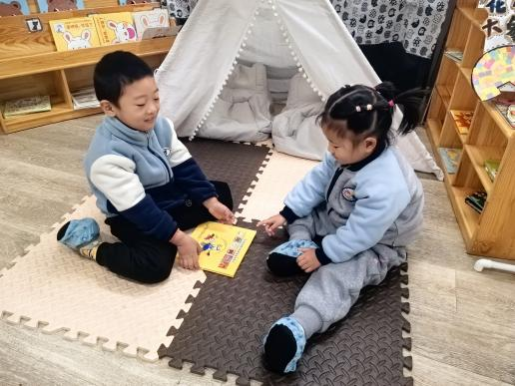 | 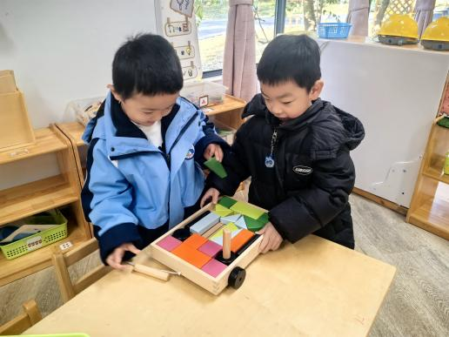
晃晃在切水果给小客人吃。 | 豆豆和茉茉在分享这自己喜欢看到绘本故事。 | 姜瑞和昊天在益智区玩形状小车的玩具。

三、集体活动——音乐：王老先生有块地
《指南》中指出：“在幼儿园教育中要创造条件让幼儿接触多种艺术形式和作品，要经常让幼儿接触适宜的、各种形式的音乐作品，丰富幼儿对音乐的感受和体验”。小班幼儿正处于音乐感知和表现能力发展的关键期，他们对音乐活动充满好奇和兴趣。喜欢去学唱各种有旋律、有节奏的歌曲，但是对于节奏感不是很强，歌曲内容较长的歌曲他们还不能够很好的进行模仿。《王老先生有块地》这首歌曲旋律轻快、歌词内容富有童趣，非常适合小班的幼儿。通过这首歌曲的学习，不仅可以培养他们的音乐感知能力，还能让他们在音乐中感受到快乐和成功。
小班幼儿能观察动物特征，说出小动物的特点，但是节奏感较弱，对全拍和半拍的节奏的把握还不是很准确。
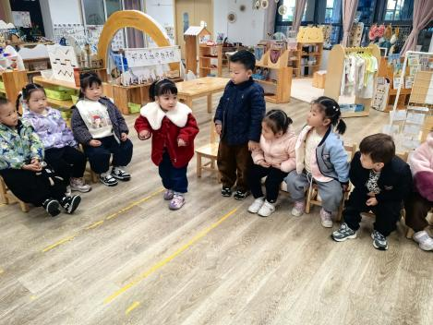 | 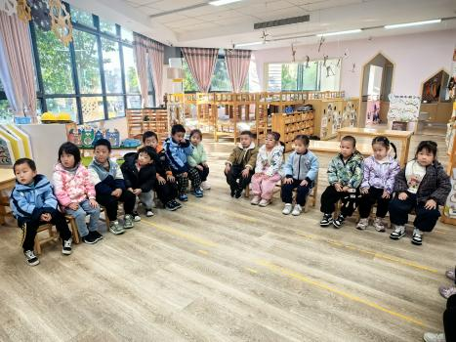 | 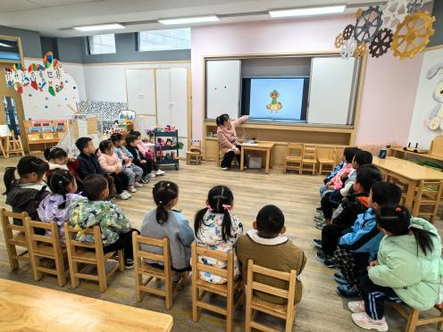
在本次活动中能够初步理解歌词的大意，知道歌曲中出现的小动物的特征的幼儿有：姜瑞、陈弈和、于佳怡、程宇航、崔正轩、鲁佳依、吴宥昕、丁梓彤、吴心豪、张正尧、薛安迪、査欣珞、周茉。
能准确地把握歌曲的节奏和旋律，并能边唱边进行表演的幼儿有：蒋昕乐、陈语汐、杨逸慧、高若柠、张伊冉、高沐泓。

四、户外活动——混龄游戏
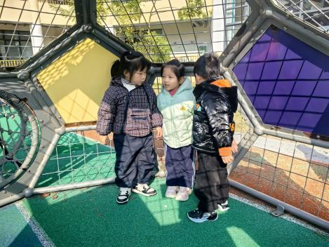 | 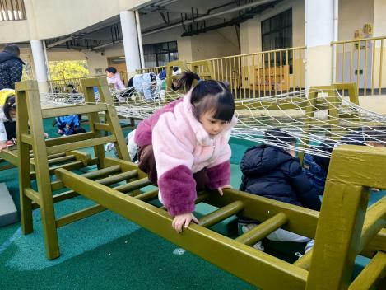 | 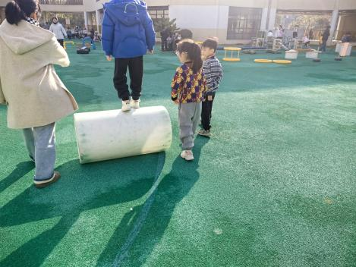
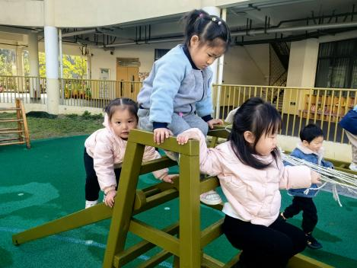 | 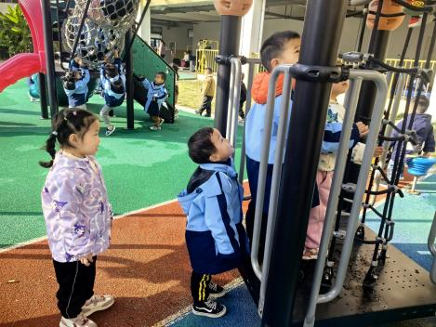 | 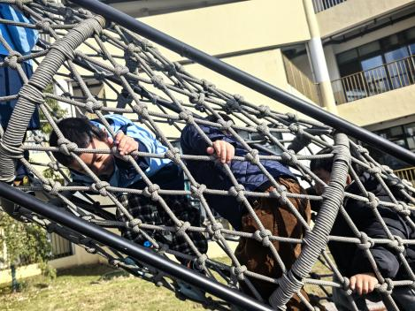
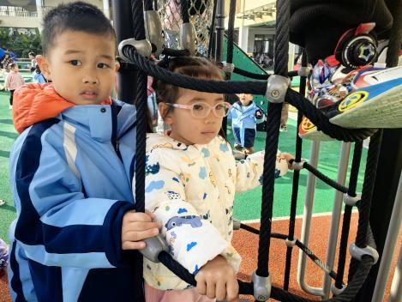 | 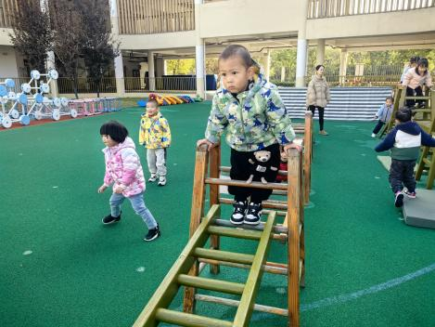 | 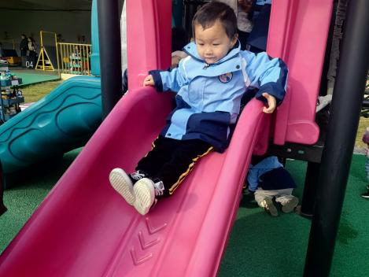

五、午餐活动
今日午餐：藜麦饭、板栗鲍鱼焖鸡翅、蒜香南瓜、毛白菜菌菇汤
饭菜汤全部独立吃完的幼儿为：姜瑞、杨逸慧、陈弈和、于佳怡、陈语汐、高若柠、程宇航、鲁佳依、吴宥昕、张伊冉、高沐泓、刘昊天、丁梓彤、蒋昕乐、吴心豪、张正尧、薛安迪、査欣珞、周茉。
六、午睡
今天能够在12点半前入睡的幼儿有：程宇航、崔正轩、陈语汐、吴宥昕、张伊冉、高沐泓、张正尧、薛安迪、査欣珞、周茉、丁梓彤、蒋昕乐、高若柠、鲁佳依、姜瑞、杨逸慧、陈弈和、于佳怡、吴心豪。

